Как стать пользователем ЭБС, краткая инструкция.
Шаг 1.
Пройдите регистрацию: введите имя, пароль и свой e-mail. После этого на Ваш электронный адрес будет отправлено сообщение, в котором будет ссылка для подтверждения регистрации. Перейдите по этой ссылке.
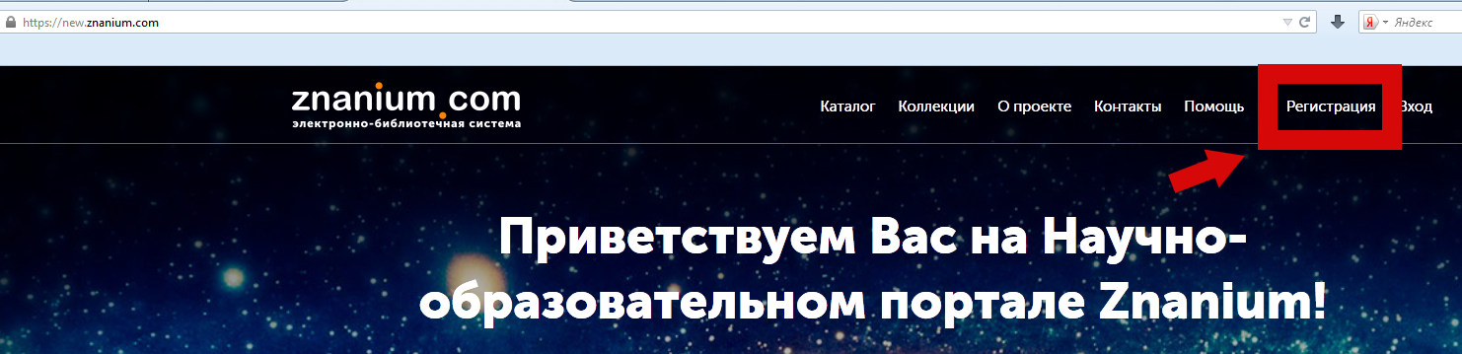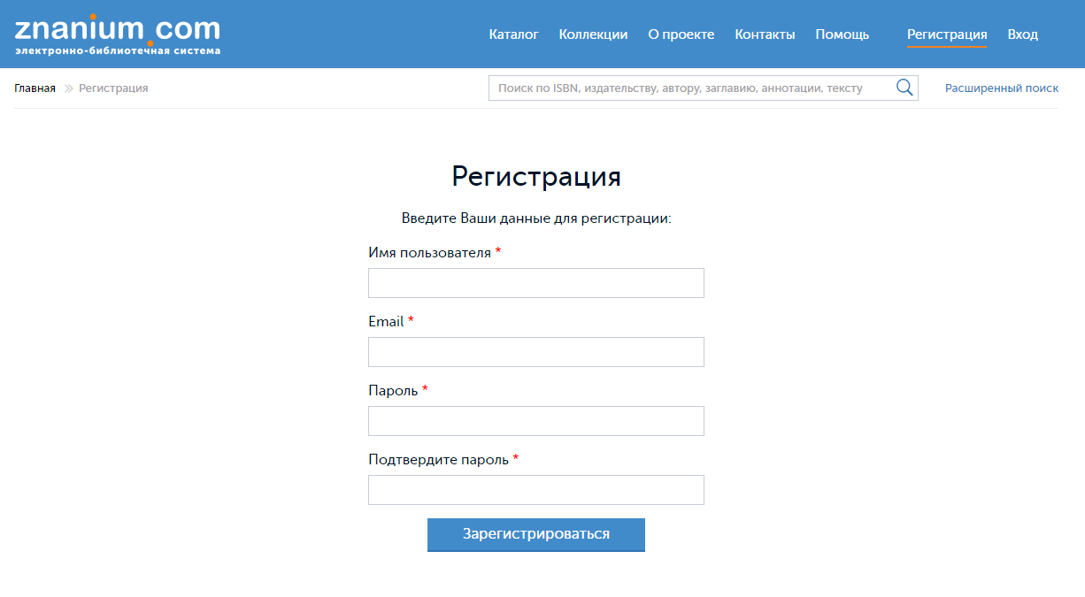
После этого на Ваш электронный адрес будет отправлено сообщение с ссылкой для подтверждения регистрации. Перейдите по этой ссылке.
Шаг 2.
После аутентификации на сайте, откройте личный кабинет, в разделе «Мои ключи доступа» запросите у библиотекаря ключ . E-mail библиотекаря dolgina@lib.tsu.ru. После этого на Ваш электронный адрес будет отправлено сообщение с номером и кодом активации ключа.
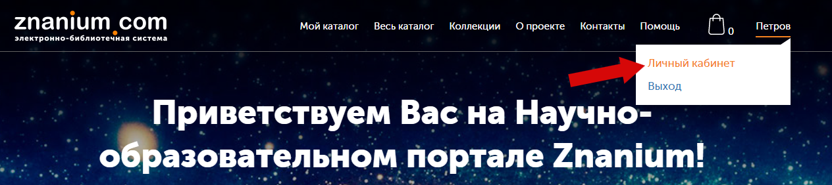
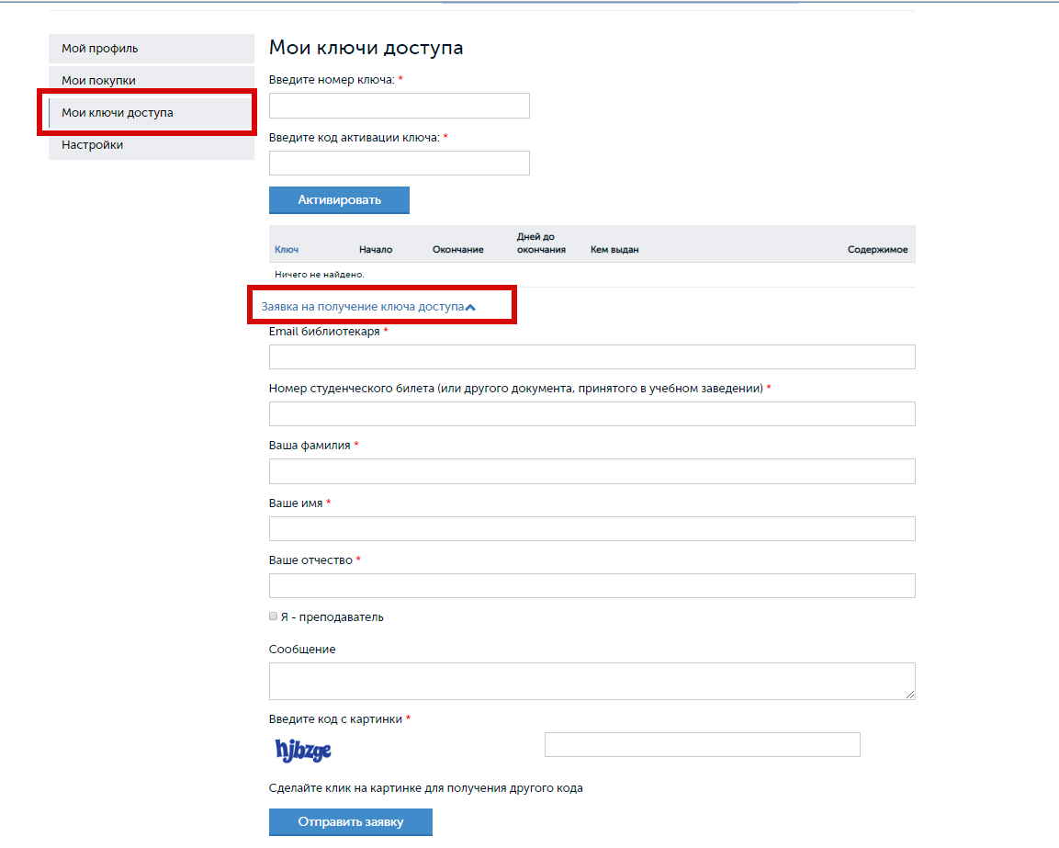

Шаг 3.
Активируйте ключ в Вашем личном кабинете.
